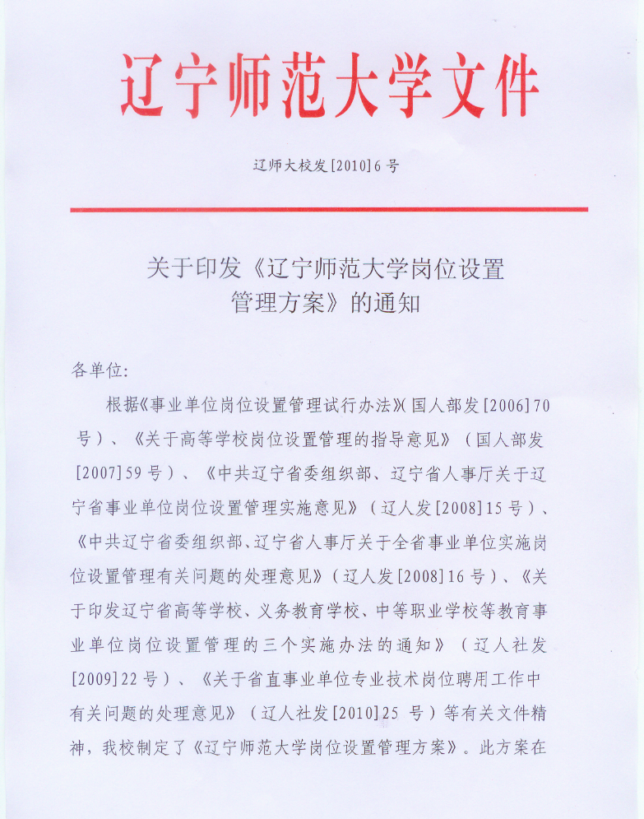

辽宁师范大学岗位设置管理方案

为进一步深化人事制度改革，在实施全员聘用合同制的基础上建立并完善岗位管理制度，促进学校各项事业的发展，推进我校“教师教育特色突出的教学研究型综合性大学”建设，根据《事业单位岗位设置管理试行办法》（国人部发[2006]70号）、《关于高等学校岗位设置管理的指导意见》（国人部发[2007]59号）、《中共辽宁省委组织部、辽宁省人事厅关于辽宁省事业单位岗位设置管理实施意见》（辽人发[2008]15号）、《中共辽宁省委组织部、辽宁省人事厅关于全省事业单位实施岗位设置管理有关问题的处理意见》（辽人发[2008]16号）、《关于印发辽宁高等学校、义务教育学校、中等职业学校等教育事业单位岗位设置管理的三个实施办法的通知》（辽人社发[2009]22号）、《关于省直事业单位专业技术岗位聘用工作中有关问题的处理意见》（辽人社发[2010]25号）等有关文件精神，结合我校实际情况，制定本方案。
一、实施范围
我校2010年1月1日在编在册在岗的各类人员。
二、设岗原则
（一）分类管理，科学设岗。根据辽宁省人社厅核定的我校岗位设置总体方案，从学校的学科建设、教学、科研、后勤保障及社会服务的需要出发，兼顾各类人员结构现状, 按照岗位结构比例标准,针对各类人员的不同特点和发展情况，科学设置各级各类岗位。
（二）编内设岗，超编转岗。在辽宁省编制委员会核定的人员编制、领导职数内，学校根据学生人数、工作任务核定各单位的人员编制及领导职数，在人员编制及领导职数内设岗。
（三）优化结构，持续发展。完善岗位设置分类分级体系,逐步优化各类人员结构比例,合理配置人力资源；以教师队伍为主体，加强高层次人才队伍建设；提高用人质量与效益，努力形成可持续发展的人才梯队。
（四）按岗聘任，合约管理。以岗位设置为基础，深化聘用制改革，加强管理，完善人才遴选、评价、激励与保障机制，为各类人才的成长搭建发展平台。
三、岗位类别与结构比例
（一）岗位类别
学校岗位分为专业技术岗位、管理岗位和工勤技能岗位三大类别。
专业技术岗位指从事专业技术工作，具有相应专业技术水平和能力要求的工作岗位。专业技术岗位分为教师岗位和非教师系列专业技术岗位，其中教师岗位是我校专业技术岗位的主体。
管理岗位指担负领导职责或管理任务的工作岗位。管理岗位的设置要适应增强学校运转效能、提高工作效率、提升管理水平的需要。
工勤技能岗位指承担技能操作和维护、后勤保障、服务等职责的工作岗位。工勤技能岗位的设置要适应提高操作维护技能、提升服务水平的要求，满足学校业务工作的实际需要。
学校现有专业技术人员、管理人员和工勤技能人员，分别纳入相应岗位管理。
（二）岗位类别结构比例
专业技术岗位不低于学校岗位总量的73%，其中，教师岗位一般不低于学校岗位总量的55%。管理岗位不超过学校岗位总量的18%。按照后勤社会化的改革方向，要逐步减少工勤技能岗位的比例，现按9%设岗。
四、岗位名称及岗位等级结构比例
（一）专业技术岗位
专业技术岗位分为十三个等级。高级专业技术职务正高级岗位包括一至四级；副高级岗位包括五至七级；中级岗位包括八至十级；初级岗位包括十一至十三级，其中十三级是员级岗位。
专业技术一级岗位的设置和聘任工作，按照国家统一部署进行。
专业技术岗位中，正高级、副高级、中级和初级岗位占学校专业技术岗位的比例总体控制目标分别为13%、30%、47%和10%。
1、我校教师岗位分为十一个等级。正高级教师岗位名称为教授二级岗位、教授三级岗位、教授四级岗位，分别对应二至四级专业技术岗位，教授二级、三级、四级岗位按1：3：6的比例控制；副高级教师岗位名称为副教授一级岗位、副教授二级岗位、副教授三级岗位，分别对应五至七级专业技术岗位，副高级教师岗位五级、六级、七级之间的结构比例控制在2：4：4；中级教师岗位名称为讲师一级岗位、讲师二级岗位、讲师三级岗位，分别对应八至十级专业技术岗位，中级岗位八级、九级、十级之间的比例控制在3：4：3；初级教师岗位名称为助教一级岗位、助教二级岗位，分别对应十一级、十二级专业技术岗位，初级岗位十一级、十二级之间的比例为5：5。
2、我校非教师系列专业技术岗位分为十二个等级。分别为：正高级二级岗位、正高级三级岗位、正高级四级岗位，分别对应二、三、四专业技术岗位，其中二、三级岗位与教师系列二、三级岗位全校统筹管理；副高级岗位包括五至七级，名称为副高级一级岗位、副高级二级岗位、副高级三级岗位，分别对应五至七级专业技术岗位，结构比例为2：4：4；中级岗位包括八至十级，名称为中级一级岗位、中级二级岗位、中级三级岗位，分别对应八至十级专业技术岗位，结构比例为3：4：3；初级岗位包括十一至十三级，名称为初级一级岗位、初级二级岗位、初级三级岗位，分别对应十一级、十二级专业技术岗位，十三级是员级岗位，十一级与十二级间的比例为5：5。
（二）管理岗位
根据辽宁省人社厅规定，我校管理岗位分三至十级，共八个等级。
学校现行的厅级正职、厅级副职、处级正职、处级副职、科级正职、
科级副职、科员、办事员依次分别对应管理岗位三至十级。
1、领导管理岗位的设置。按辽宁省机构编制委员会核定的领导职数职级确定，详见《辽宁师范大学人员编制管理暂行办法》。
2、普通管理岗位的设置。五级、六级、七级普通管理岗位按占普通管理岗位总量的比例分别为8%、20%、45%设置；八级、九级、十级管理岗位在核定的人员编制数额内按聘任时的实际比例
设置。
（三）工勤技能岗位
工勤技能岗位包括技术工岗位和普通工岗位，其中技术工岗位分为四个等级：技师、高级工、中级工、初级工依次对应二至五级工勤技能岗位，普通工岗位不分等级。
工勤技能二级、三级技术工岗位分别占工勤技能岗位总量的6%、30%，四级、五级技术工岗位在核定的人员编制数额内按聘任时的实际比例设置。
（四）“双肩挑”岗位
根据实际工作需要，学校在下列领导管理岗位允许专业技术人员兼任并在两类岗位同时聘任，并占用相应的岗位数额：校级领导岗位；教务处、科研处、研究生学院的正处级领导岗位。
五、岗位职责
根据学校的总体工作目标，各单位在学校原下发的岗位说明书（辽师大校发[2008]43号文件）的基础上，将本单位应承担的所有工作任务、职责及责任，依据各类各级岗位的不同情况，逐项落实到每个具体岗位，并把每个岗位应承担的具体工作任务、职责及责任等内容做详细描述，拟订出适合本单位特点的岗位说明书，报学校聘用委员会审定后下发执行。岗位说明书是对岗位的任务、职责及责任的说明，是对教职工进行年度考核的依据，是实施绩效工资制度的基础。岗位说明书既是学校对受聘上岗人员工作范围的具体授权，也是学校对其应完成工作任务的基本要求。
六、岗位聘任
（一）聘任原则
1、一人一岗、岗变薪变，全校各类各级岗位的聘任，实行条件、程序、总量控制，岗位核定及最终聘任由学校统一管理。
2、在管理岗位聘任中，首先按照辽宁省机构编制委员会核定的干部指数聘任领导管理岗位，根据学校工作需要由校党委研究同意任用的领导干部，超过额定领导职数的纳入普通管理岗位优先聘任。
3、在工勤技能岗位人员聘任中，充分考虑学校后勤社会化改革的实际，妥善处理学校长远发展和当前学校工勤队伍现状，按照后勤社会化的改革方向，通过多种途径逐步减少工勤技能岗位。
4、各类各级岗位在申请人签署同意按岗位说明书要求完成岗位职责的前提下受聘。
（二）各类岗位聘任的基本条件和要求
根据国家、辽宁省关于各类岗位职责与基本任职条件的规定，学校专业技术、管理和工勤技能三类岗位的基本聘任条件为：
1、遵守宪法与法律；
2、具有良好的品行和职业道德；
3、满足岗位所需的专业、能力或者技能条件；
4、适应岗位要求的身体条件。
（三）聘任组织
岗位聘任工作由辽宁师范大学聘用委员会及基层单位聘用小组负责。基层单位聘用小组负责本单位各类各级岗位拟聘任人选的推荐工作，学校聘用委员会负责最终审定全校各类各级岗位的聘任人选。
学校聘用委员会负责审核确定学校各类各级岗位聘任的具体条件、程序。学校聘用委员会办公室设在人事处，负责学校岗位设置及聘任的具体事务性工作。
学校聘用委员会下设“专业技术岗位评审组”、“管理岗位评审组”、“工勤技能岗位评审组”，由三个评审组分别负责专业技术岗位、管理岗位、工勤技能岗位的评审推荐工作。
各基层单位聘用小组负责推荐本单位的各类各级岗位拟聘任人选，其中推荐专业技术岗位拟聘人选过程中涉及的学术评价工作由基层单位学术委员会负责。
（四）岗位聘任基本程序
1、学校公布各类各级岗位数量；制定各类各级岗位聘任条件；审定各类各级岗位职责。
2、应聘申请人依据聘任条件向所在单位提出相应岗位应聘申请。
3、各基层单位聘用小组组织评审、将评审结果在本单位公示，无异议后向学校聘用委员会推荐各类各级岗位拟聘任人选。
4、学校聘用委员会组织评审，确定各类各级岗位拟聘人选。
5、经公示无异议后，确定学校聘任方案。
6、学校聘任方案上报辽宁省人力资源与社会保障厅审批。
7、 根据审批结果，实施聘任，兑现工资待遇。
（五）聘用合同及考核
1、本次聘任是受聘人聘用合同期内其岗位级别的调整，学校与受聘人员于2007年签订的聘用合同继续有效，不再重新签订聘用合同。
对聘用合同中的岗位职责等相关内容，按本次聘任的岗位级别做相应的备案变更，作为聘用合同的附加条款。
2、聘用合同期内，各单位应按学校有关规定，对受聘人员履行岗位职责情况，认真做出年度考核，并根据年度考核结果及时做出续聘、岗位调整或解聘的决定，上报学校聘用委员会。
年度考核按其调整后相对应的岗位职责进行，主要考核个人年度工作履行岗位职责情况。
（六）聘任期限、续聘及解聘
1、专业技术一级岗位的聘期按国家统一规定执行。
2、专业技术其它各级岗位的聘期均为三年，距退休年龄不足一个聘期的，聘期至退休之日结束；聘期内岗位等级发生变动的，其聘期从变动之月起重新计算至满三年或至退休之日结束。
3、管理、工勤技能各级岗位的聘期均为四年（三、四级管理岗位聘期按干部管理权限由上级主管部门确定），距退休年龄不足一个聘期的，聘期至退休之日结束；聘期内岗位等级发生变动的，其聘期从变动之月起重新计算至满四年或至退休之日结束。
4、聘任期限超过聘用期限的，聘用期结束，若与学校续签了聘用合同，聘任至规定期限；若未与学校续签聘用合同，聘任期限自然结束。
5、年度考核不合格的人员，解聘办法按照国家相关法律、法规
及与学校签订的聘用合同的有关规定执行。
七、工资待遇、岗位调整
（一）首次聘任中，在省人社厅原规定的各层级岗位职数内的专业技术人员，受聘上岗后按所聘任的岗位级别从2008年11月起兑现工资待遇；各层级岗位限额外学校自行聘任的专业技术人员从聘任的下月起兑现工资待遇。岗位设置完成后，若发生岗位类别或岗位等级变动，从聘任的下月起执行新聘任岗位的工资待遇。岗位类别变动涉及薪级工资变化的按省人社厅的有关规定执行。
管理及工勤技能人员受聘原职务等级上一级岗位的，从聘任的下月起兑现工资待遇。
（二）聘任期内晋升专业技术职务或行政职务的人员，从次月起其岗位等级直接晋升相应职务最低岗位等级。
（三）首次聘任后，根据岗位空缺情况，学校每年组织一次岗位聘任，具体实施办法另行规定。
受聘人员在聘任期内有一次年度考核不合格的，下一聘期不得申报原聘用等级及以上岗位；累计两次年度考核不合格的，下两个聘期不得申报原聘用等级及以上岗位。
（四）对出国未聘人员，按其出国前所聘职务的岗位类别的最低岗位等级确定工资待遇，回国后根据其任职年限、学术水平、教学科研业绩及岗位空缺情况重新聘用。
（五）对离岗退养人员、人才交流中心待聘人员，按离岗、待聘前所聘职务的岗位类别的最低岗位等级确定工资待遇。
（六）受行政或党内纪律处分的人员，其岗位等级按国家有关
规定执行。
八、其他
（一）无故不按学校规定期限参加岗位设置管理、竞聘上岗的人员，按解除聘用合同处理。
（二）附属中学、第二附属中学根据辽宁省人社厅和学校关于岗位设置的有关规定提出本单位岗位设置与实施方案，经学校审核后实施，聘用结果报学校及省人社厅审定。
（三）本方案由学校聘用委员会工作办公室负责解释。

主题词: 岗位设置 方案 通知
辽宁师范大学校务办公室 2010年3月16日印发
(共印90份)

